**Szczęść Boże 😊**

Witam Was bardzo serdecznie 😊 Mam nadzieję, że odpoczęliście  
w weekend. Zapraszam do zapoznania się z nowym tematem.

Cele katechezy:

* Poznanie prawdy, że Jezus żyje i jest z nami.
* Uczestniczenie w Eucharystii jako wyraz wiary i radości z obecności Jezusa zmartwychwstałego.

**Temat: Jezus żyje i jest z nami.**

Pan Jezus umarł i zmartwychwstał trzeciego dnia od swojej śmierci, aby żyć pośród ludzi. On sam powiedział:

**„Ja jestem z wami przez wszystkie dni, aż do skończenia świata”.**

(Mt 28, 20)

Jezus obiecał, że będzie z nami i jest obecny w naszym życiu, w domu, szkole, parafii, a szczególnie we Mszy Świętej. Jest Przyjacielem, który chce być blisko nas, chce nam pomagać. Jego obecność sprawia, że czujemy się kochani  
i po­trafimy kochać oraz służyć innym.

Posłuchajcie, jak to jest opisane w Piśmie Świętym:

<https://www.youtube.com/watch?v=UJj3hrOFVQU>

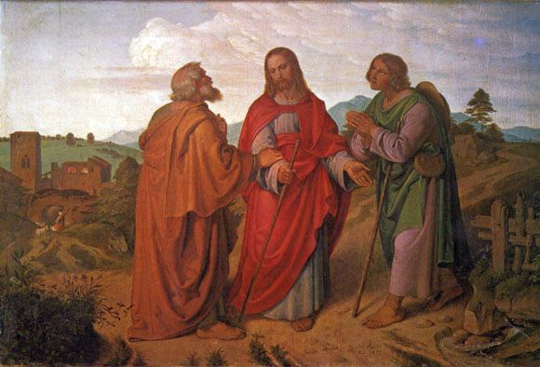

  

Jezus zmartwychwstał i możemy go spotkać tak jak uczniowie zmierzający do Emaus. Naszym współczesnym Emaus jest nasz **ko­ściół**. To w tym świętym miejscu poznajemy Jezusa podczas **„łamania chleba”**, czyli **Eucharystii**.  
W czasie Mszy Świętej spotykamy zmartwychwstałego Chry­stusa, który rozmawia z nami, podobnie jak z uczniami w drodze do Emaus, i łamie dla nas chleb przemieniony w swoje Najświętsze Ciało.

Podziękujmy Jezusowi za to, że zawsze jest z nami, a szczególnie w każdej Mszy Świętej. Podziękujmy także za to, że mamy kościół, miejsce, gdzie mo­żemy spotkać Jezusa.

Piosenkę już znacie 😊: „Oto jest dzień”

<https://www.youtube.com/watch?v=6R0ryyP25go>

Zadanie w zeszycie ćwiczeń strona 80 i 81, do pobrania (temat 39):

<https://www.jednosc.com.pl/strefakatechety/zdalne-lekcje-religii?sp2>

Informacja do rodziców:

Okazało się, że niejasno poinformowałam o przesyłaniu zadań do oceny. Przepraszam za to i wyjaśniam. Bardzo proszę, kto tego nie zrobił, by do oceny wysłać zdjęcie/skan wykonanych ćwiczeń lub zadań z kart pracy z co najmniej dwóch tematów (może być dzisiejszy i jakiś wcześniejszy).

Życzę miłego dnia 😊

**Szczęść Boże** 😊